Reportages et questions
Chaque numéro gratuit de Le Monde en Marche comprend :
1) un fichier PDF
et
2) un fichier Word
Ceux-ci renferment seulement les reportages et les questions. Ces fichiers ne contiennent pas les Corrigés.
Ce fichier Word permet aux élèves de faire leurs devoirs en utilisant un ordinateur à l’école ou à la maison. Les enseignants peuvent assigner l’ensemble ou une partie des tâches aux élèves par le biais d’un courriel avec pièce jointe ou d’un site Web de l’école. Le fichier Word aide également les enseignants à :
• modifier et formater facilement le contenu, p. ex. en changeant les polices de
caractères et leur taille
• créer un document PDF et utiliser le Mode lecture à haute voix d’Adobe Reader
• économiser du papier et les frais de photocopie et à protéger l’environnement
• développer les compétences en informatique des élèves et à encourager ces derniers à les utiliser

Que pouvez-vous faire d’autre avec le fichier Word?
1) Vous pouvez aisément télécharger le fichier dans Google Docs et le partager avec vos élèves et/ou des collègues de votre école. Regardez comment faire ici :
https://support.google.com/drive/answer/2424368?hl=fr
2) Vous pouvez faire traduire dans une autre langue le document ainsi téléchargé (voir Outils>Traduire un document). Google Docs créera une nouvelle copie du fichier original, mais vous devrez éditer le document pour qu’il réponde à vos exigences. Google Docs effectue des traductions dans plus de 100 langues dont l’espagnol, le mandarin et l’allemand. Regardez comment faire ici :
https://support.google.com/docs/answer/187189?hl=fr&co=GENIE.Platform=Desktop

Que les Jeux d’été commencent
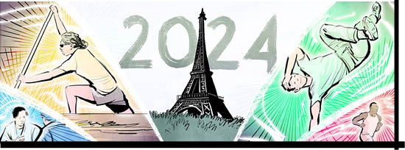

L’enthousiasme monte alors que le monde se prépare aux Jeux olympiques d’été de 2024. Les Jeux – la XXXIIIe Olympiade – se dérouleront à Paris, en France, du 26 juillet au 11 août.
Quelque 10 500 athlètes répartis dans 206 équipes afflueront dans la ville. Ils participeront aux
329 épreuves sanctionnées par des médailles dans 32 sports.
Prêts à briller
Quelque 15 millions de visiteurs descendront dans la capitale française pour assister aux compétitions. Le Canada compte bien leur en donner pour leur argent. Il est prévu d’envoyer 210 athlètes aux Jeux d’été – 83 hommes et 127 femmes. Ceux-ci concourront dans 23 sports aussi variés que le tir à l’arc, le tennis de table ou la lutte. Nous participerons même à une nouvelle compétition cette année : le break, qui porte aussi le nom de breakdance.
On s’attend à ce que l’équipe canadienne fasse bonne figure. Neilsen Gracenote est une entreprise spécialisée dans
l’analyse de données. Elle prédit que le Canada remportera 22 médailles – six d’or, sept d’argent et neuf de bronze.
Ce serait le deuxième total le plus élevé de notre histoire aux Jeux d’été. Cela égalerait ce que nous avons remporté aux Jeux d’été d’Atlanta en 1996 et aux Jeux olympiques d’été de Rio de Janeiro en 2016. Notre meilleure récolte? Les 24 médailles que nous avons récoltées aux Jeux de Tokyo en 2021.
Espoirs de podium
Alors, sur qui fondons-nous nos espoirs? Les amateurs gardent un œil attentif sur la nageuse de 17 ans Summer McIntosh. Elle est quatre fois championne du monde de natation et deux fois médaillée d’or aux Jeux du Commonwealth.
La canoéiste Katie Vincent est une autre athlète à suivre. Elle pourrait remporter une médaille d’argent en simple féminin et en double.
Le coureur de 800 mètres Marco Arop, le décathlonien Pierce LePage, la judoka Christa Deguchi et le danseur de break Phil Wizard devraient également monter sur
le podium.
Sites historiques
Le Stade de France, situé dans la banlieue nord de Paris, accueillera les principales compétitions sportives. Des événements se dérouleront également dans des sites historiques de la capitale et de ses environs.
Par exemple, un terrain de volleyball de plage a été construit près de la Tour Eiffel, un des monuments les plus appréciés de Paris. De même, à 19 kilomètres de Paris, le château de Versailles accueillera des compétitions d’équitation et de pentathlon moderne. C’est l’ancienne résidence du roi Louis XIV. Les épreuves de surf se dérouleront à Tahiti, à plus de 15 000 kilomètres de Paris.

La sécurité d’abord
La sécurité de tous est une préoccupation majeure pour la France. Ce pays a été placé au niveau d’alerte le plus élevé pendant la période précédant les Jeux olympiques. Quelque
45 000 policiers français,
18 000 soldats et 20 000 agents de sécurité devaient être déployés. Des policiers d’autres pays les aideront également.
Le président Macron s’est engagé à prendre toutes les mesures nécessaires pour garantir la sécurité et la réussite des Jeux. L’objectif,
a-t-il dit, est de « montrer que
[la France] peut faire des choses extraordinaires ».
Un symbole d’optimisme
Pour leur part, les athlètes et les spectateurs se réjouissent de cette coopération et d’une compétition saine.
« Les Jeux olympiques sont une merveilleuse métaphore de la coopération mondiale », a dit le musicien John Williams, qui a composé de nombreux thèmes olympiques. « [C’est] le genre de compétition qui est salutaire et saine, une interaction entre les pays qui représente ce qu’il y a de mieux en chacun de nous. »

Histoire olympique
Les Jeux olympiques ont vu le jour il y a quelque 3 500 ans en Grèce, mais ils ont été abolis par l’empereur romain en 394 après J.-C. Pourquoi? Il estimait qu’un festival païen ne devait pas avoir lieu dans un empire chrétien. Les Jeux ont toutefois été réintroduits dans le monde moderne en 1894 par le baron Pierre de Coubertin, âgé de 24 ans. Il pensait que le sport était bénéfique pour l’humanité et qu’il encourageait la paix dans le monde.
Les anneaux olympiques sont le symbole officiel du mouvement olympique. Les cinq anneaux bleus, jaunes, noirs, verts et rouges entrelacés sur un fond blanc représentent l’union de cinq continents – l’Australie, l’Europe, l’Asie, l’Afrique et les Amériques. Ces couleurs ont été choisies parce qu’au moins une d’entre elles figure sur le drapeau de chaque pays.
Le symbole le plus vénéré de la compétition est la flamme olympique. Selon la mythologie grecque, Prométhée a volé le feu sacré aux dieux et l’a apporté sur Terre, où il est devenu le symbole de la raison, de la liberté et de la créativité humaines.
Pour chaque édition des Jeux olympiques, une nouvelle flamme est allumée dans l’ancien stade olympique d’Olympie, en Grèce. La flamme allume ensuite un flambeau qui est passé d’un coureur à l’autre, en relais – d’abord autour de la Grèce, puis dans le pays où les Jeux auront lieu.
Le relais de la flamme olympique a quitté Olympie le 16 avril et est arrivé à Marseille, en France, le 8 mai. La flamme a rejoint le pays hôte à bord d’un grand voilier français historique du XIXe siècle. Il était prévu que quelque 10 000 porteurs de flambeau visitent 400 villes et villages, dont six territoires français d’outre-mer : la Guyane française, la Nouvelle-Calédonie, l’île de la Réunion, la Polynésie française, la Guadeloupe et la Martinique. Un endroit où la flamme n’ira pas? Saint-Pierre-et-Miquelon, les petites îles françaises situées à 20 kilomètres de l’île de
Terre-Neuve. Les organisateurs ont probablement estimé que ces îles étaient trop éloignées – et leur population de 6 000 habitants trop faible – pour mériter la visite des porteurs de flambeau.

Les Jeux paralympiques
Du 28 août au 8 septembre, Paris accueillera également les Jeux paralympiques.
Ces Jeux sont un événement international multisports pour les athlètes qui ont un handicap physique. Ils ont vu le jour au Royaume-Uni en 1948, lorsqu’une compétition de tir à l’arc en fauteuil roulant a été organisée pour les soldats blessés.
On estime à 4 400 le nombre d’athlètes paralympiques qui participeront cet été à 549 épreuves à Paris. L’équipe canadienne prévoit envoyer 43 athlètes qui participeront à neuf sports. Les espoirs de médailles sont grands pour le paracycliste Charles Moreau, entre autres.

abolir : mettre fin officiellement à quelque chose, en particulier à une loi ou à un système
équitation : sport qui consiste à monter à cheval
métaphore : une façon de décrire une chose en la comparant à une autre chose qui a certaines qualités similaires
païen : en lien avec des croyances religieuses qui ne font partie d’aucune des religions principales du monde
pentathlon moderne : un sport qui comprend la natation, l’escrime, le saut d’obstacles à cheval, la course à pied et le tir

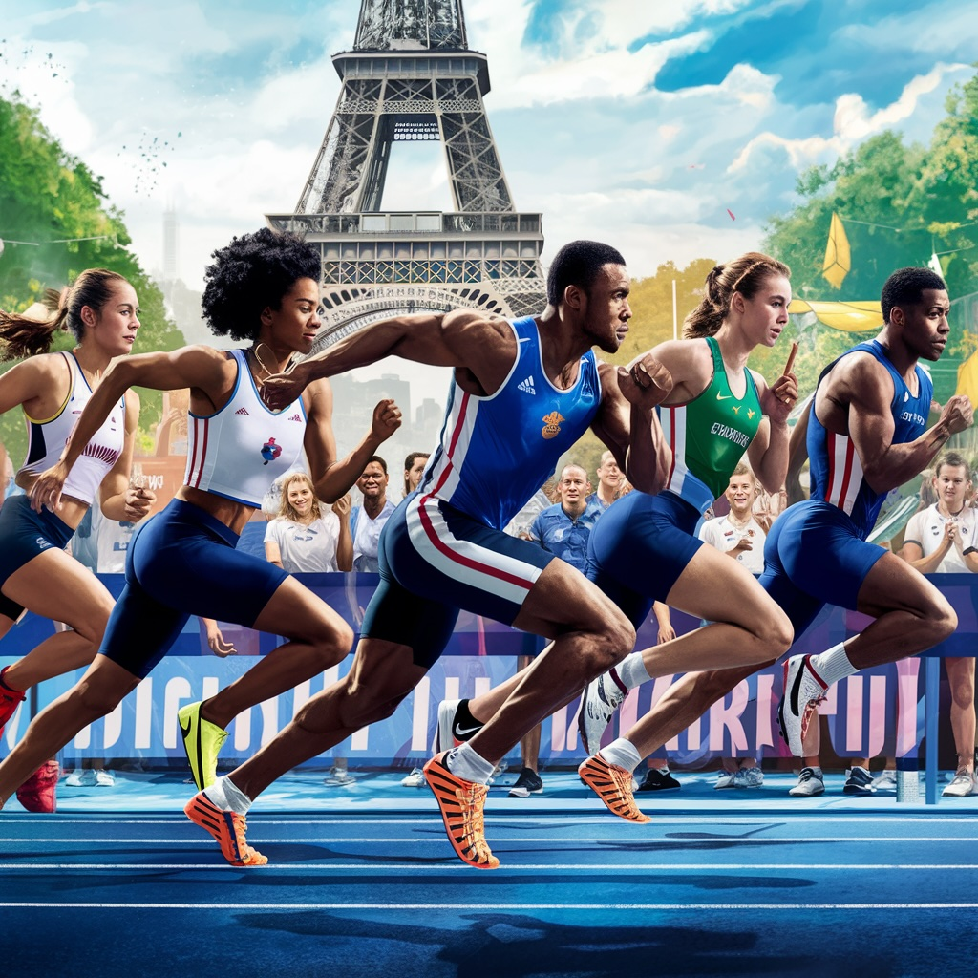
Image créée à l’aide de l’IA. https://ideogram.ai

Questions de compréhension

1. Quand et où les Jeux olympiques ont-ils vu le jour?

2. Qu’est-il arrivé aux Jeux olympiques en 394 après J.-C.?

3. Explique ce qu’a fait le baron Pierre de Coubertin en 1894. Pourquoi a-t-il fait cela?

4. Où se dérouleront les Jeux olympiques d’été de 2024? Quand les Jeux commenceront-ils et se termineront-ils?

5. Combien d’équipes et combien d’athlètes participeront aux Jeux?

6. Combien d’athlètes représenteront le Canada à ces Jeux?

7. Quel événement sportif aura lieu après les Jeux olympiques d’été?

8. Énumère au moins deux faits importants concernant ces Jeux.

9. Quel est le symbole le plus vénéré des Jeux olympiques? Explique la signification historique de ce symbole.

10. Explique ce qui se passe en Grèce lors du lancement des Jeux olympiques. Que se passe-t-il après l’allumage de la flamme?

Questions pour aller plus loin

1. L’histoire des Jeux olympiques remonte à la Grèce antique, il y a environ 3 500 ans, mais les Jeux olympiques ont été abolis par l’empereur romain en 394 après J.-C. Le baron Pierre de Coubertin a réintroduit les Jeux dans le monde moderne en 1894, en disant qu’il pensait que le sport était bénéfique pour l’humanité et qu’il encourageait la paix dans le monde. Es-tu d’accord ou non avec son point de vue? Donne des raisons pour appuyer ton opinion.

2. Malgré l’atmosphère de coopération internationale qui règne aux Jeux olympiques, le Comité international olympique (CIO) a annoncé que les athlètes russes et bélarusses ne participeraient pas à la cérémonie d’ouverture des Jeux olympiques de 2024 à Paris. Les athlètes de ces deux pays ont été bannis à la suite de l’invasion de l’Ukraine par la Russie en février 2022. Es-tu d’accord ou non avec cette décision? Donne des raisons pour appuyer ta réponse.

3. Andre de Grasse, sprinteur canadien et sextuple médaillé olympique qui représentera le Canada à Paris, a dit : « Ne laissez jamais votre succès vous monter à la tête. Ne laissez jamais vos échecs vous briser le cœur ». Selon toi, qu’entend-il par là? À ton avis, comment des athlètes olympiques comme Andre De Grasse peuvent-ils inspirer les jeunes? Donne des exemples pour appuyer ta pensée.

Questions à explorer en ligne
Nota : Les lien ci-dessous sont fournis à https://www.lesplan.com/fr/liens afin d’en faciliter l’accès.
1. Visite le site Web officiel des Jeux olympiques pour toutes tes questions générales sur les Jeux de Paris de 2024 :
https://olympics.com/fr/

2. Visite le site officiel de l’équipe olympique canadienne pour découvrir qui représentera le Canada à Paris cet été :
https://olympique.ca/
https://paralympique.ca/paris
https://olympique.ca/athletes/

3. Explore tous les sports des Jeux olympiques d’été qui seront disputés lors des Jeux de cette année :
https://olympics.com/fr/sports/
https://paralympique.ca/sports-paralympiques
https://www.sportico.com/leagues/olympics/2024/new-olympic-sports-2024-paris-1234775913/
Quel sport est nouveau cette année?

4. Découvre les lieux où se dérouleront certaines épreuves, dont certains départements d’outre-mer de la France :
https://olympics.com/fr/paris-2024/sites
https://www.donneesmondiales.com/europe/france/index.php
https://perspective.usherbrooke.ca/bilan/servlet/BMPays/FRA
Lequel de ces lieux aimerais-tu le plus visiter? Pourquoi?

5. Apprends pourquoi le président français Macron envisage de réorganiser la cérémonie d’ouverture :
https://ici.radio-canada.ca/sports/2065609/olympiques-paris-100-securite-transport
https://www.cbc.ca/sports/olympics/paris-olympic-opening-ceremony-seine-river-stadium-security-1.7173801
[en anglais]

6. Qui les Canadiens devraient-ils voir remporter des médailles pour le Canada aux Jeux de Paris de 2024?
https://ici.radio-canada.ca/sports/2065657/jeux-olympiques-paris-canada-medailles?depuisRecherche=true
https://solutionsmedia.cbcrc.ca/fr/paris-2024/athletes-paralympiques-a-surveiller
https://ici.radio-canada.ca/sports/2065047/olympiques-paris-100-jours-canada
https://www.cbc.ca/sports/the-buzzer-newsletter-canada-medal-predictions-paris-2024-1.7176812 [en anglais]
https://www.cbc.ca/kidsnews/post/100-day-countdown-to-2024-paris-olympics-starts-now [en anglais]
Qui encourageras-tu à Paris? Pourquoi?

Méli-mélo
A. Sur la ligne fournie devant chaque question, inscris la lettre qui correspond à la meilleure réponse :
______ 1. Les cinq anneaux olympiques entrelacés représentent :
a) les cinq sens b) l’ancien pentathlon
c) cinq continents d) les cinq épreuves originales des Jeux olympiques
______ 2. Quel est le sport le plus nouveau aux Jeux olympiques d’été?
a) le surf b) le break
c) le skateboard d) le curling
______ 3. Quel territoire français ne sera pas inclus dans le relais de la flamme olympique?
a) la Martinique b) la Guyane française
c) Saint-Pierre-et-Miquelon d) l’île de la Réunion

B. Indique V (Vrai) ou F (Faux) devant chaque énoncé. Si un énoncé est Vrai, écris sur la ligne un fait important ou un détail pour appuyer l’énoncé. Si un énoncé est Faux, écris la version correcte sur la ligne.
______ 4. Vrai ou Faux? Le baron Pierre de Coubertin a réintroduit les Jeux olympiques dans le monde moderne.

______ 5. Vrai ou Faux? Le relais de la flamme olympique a commencé à Paris.

______ 6. Vrai ou Faux? Les Jeux paralympiques ont vu le jour en 1948 après une épreuve de tir à l’arc organisée pour les blessés.

C. Remplis les blancs afin de compléter chaque phrase.
7. Environ athlètes prendront part aux Jeux olympiques d’été.
8. Le gouvernement français s’inquiète pour la pendant les Jeux olympiques.
9. Les surfeurs olympiques s’affronteront à .

D. Réponds à la question suivante en un paragraphe. (Utilise une feuille séparée si nécessaire.)
10. Selon toi, quelle est l’importance des compétitions sportives internationales comme les Jeux olympiques? Donne des raisons pour appuyer ta réponse.
Rubrique d’évaluation

Cette rubrique peut être utile pour fournir aux élèves une rétroaction formative et basée sur les points forts et/ou pour évaluer les réponses des élèves de façon holistique. Cette activité facile à modifier est comprise dans le document que vous pouvez télécharger à : www.lesplan.com/fr/abonnes

 | Émergent | En voie d’acquisition | Maîtrisé | Approfondi
Justifie sa pensée | Les réponses ou réflexions sont brèves et comprennent des faits/détails/preuves évidents. | Les réponses ou les réflexions sont générales et sont justifiées par des faits/détails/preuves pertinents. | Les réponses ou les réflexions sont clairement justifiées par des faits/détails/preuves spécifiques et pertinents. | Les réponses ou réflexions sont perspicaces et justifiées par des  faits/détails/preuves spécifiques et pertinents.
Démontre une compréhension | Les réponses démontrent une compréhension de base du texte, du sujet, de l’enjeu ou du message. | Les réponses sont réfléchies et montrent une compréhension générale du texte, du sujet, de l’enjeu ou du message. | Les réponses sont réfléchies et montrent une compréhension complète du texte, du sujet, de l’enjeu ou du message. | Les réponses sont réfléchies et montrent une compréhension approfondie du texte, du sujet, de l’enjeu ou du message.  Peut synthétiser des idées ou expliquer le  « et alors ».
Pense de façon critique | Établit des rapports directs ou fait des inférences directes. Se concentre sur la redite. | Établit des rapports logiques à soi (T : S) et/ou aux connaissances de base (T : S). Les inférences sont logiques. | Établit des rapports réfléchis à soi. Examine des idées entre les textes (T : T).  Les inférences sont plausibles. | Établit des rapports solides entre les textes et/ou au-delà du texte (T : M). Les inférences sont plausibles et réfléchies.

Image créée à l’aide de l’IA. https://ideogram.ai

